Лабораторная работа 07

СТРWП

**Задание 01**

1. Разработайте приложение **07-01**, представляющее собой HTTP-сервер и WebSocket(WS)-сервер одновременно.
2. HTTP-сервер должен прослушивать порт **3000**.
3. WS-север должен прослушивать порт **4000**.
4. HTTP-сервер реагирует только на GET-запрос **/start**, на остальные запросы HTTP-сервер должен возвращать ответ со статусом **400**.
5. На GET-запрос **/chat** HTTP-сервер возвращает HTML-страницу следующего вида:

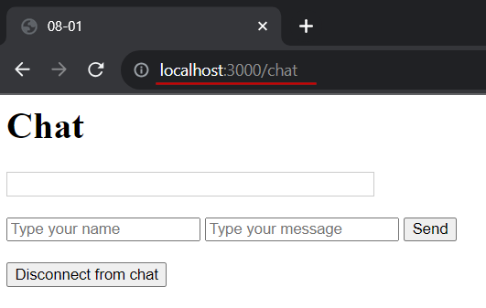

1. При загрузке страницы должно устанавливаться ws-соединение с сервером.
2. При нажатии кнопки **Send** должна запускаться JS-функция, отправляющая указанное имя пользователя и сообщение WS-серверу.
3. При нажатии кнопки **Disconnect from chat** должна запускаться JS-функция, в которой происходит закрытие соединения с сервером. При этом поля для ввода имени и сообщения, а также кнопка для отправки сообщения должны блокироваться. Остальным участникам чата должно приходить сообщение о том, что пользователь покинул чат.
4. JS-скрипт должен отображать сообщения, принятые от сервера, на странице в блоке выше, как показано на картинке ниже:

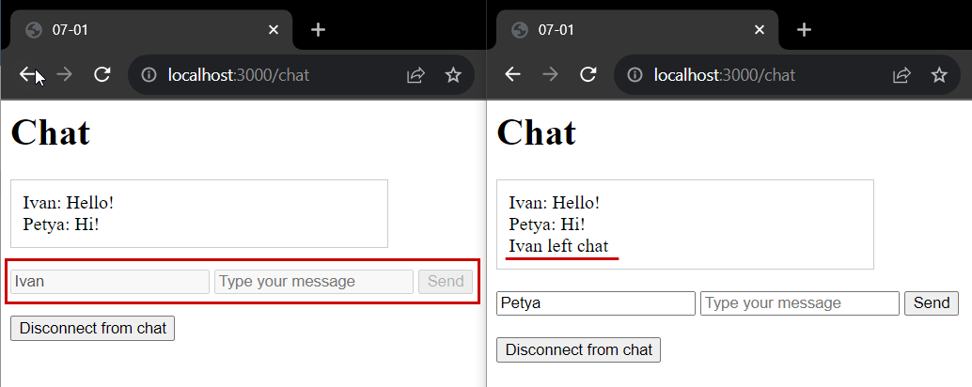

это протокол связи поверх TCP-соединения, который обеспечивает двунаправленную связь между клиентом и сервером в реальном времени. Он позволяет устанавливать постоянное соединение между клиентом и сервером После установления WebSocket-соединения обе стороны могут начать отправлять данные друг другу без необходимости постоянно создавать новые HTTP-запросы и ответы.

1. WS-сервер принимает сообщения от клиента и пересылает их всех подключенным клиентам.
2. WS-сервер отображает принятые сообщения от клиента.
3. Проверьте работоспособность приложения. Запустите несколько клиентовдля взаимодействия с одним общим сервером. Объясните наблюдаемый эффект.

**Задание 02.** Ответьте на следующие вопросы

1. Поясните разницу между полудуплексным и дуплексным каналами данными.
2. Какой тип канала применяется HTTP-протоколом.
3. Поясните понятие **WebSocket**.
4. Какой тип канала применяется WebSocket-протоколом.
5. Расскажите процедуру WebSocket-рукопожатия.